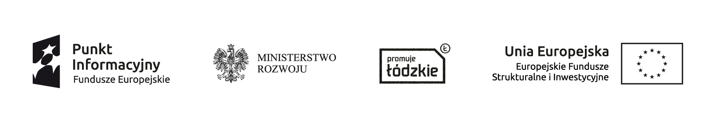

FORMULARZ ZGŁOSZENIOWY
Spotkanie informacyjne pn.
„Jak nie dotacja to co? Środki zwrotne
na założenie i rozwój własnej firmy”

Termin:
16 marca 2016 r., godz. 10:00 - 13:30 (rejestracja od 9:45)

Miejsce:
Sala konferencyjna w Głównym Punkcie Informacyjnym Funduszy Europejskich
w Łodzi, ul. Moniuszki 7/9, piętro 1.

Imię i nazwisko | Telefon | e-mail

Wypełniony formularz prosimy przesłać do dnia 15.03.2016 r. do godz.: 12.00 na adres e-mail: GPILodz@lodzkie.pl

Prosimy o wskazanie zagadnienia, którym byłaby/byłby Pani/Pan szczególnie zainteresowana/ny na spotkaniu/szkoleniu *
……………………………………………………………………………………………………………….………………………………………………………………………………………………………………………….

W przypadku zgłoszeń dokonanych przez osoby z różnymi niepełnosprawnościami prosimy o podanie zakresu koniecznych udogodnień, które ewentualnie moglibyśmy zapewnić.
……………………………………………………………………………………………………...…………………………………………………………………………………………….

*Odpowiedź na naszą prośbę pozwoli nam podjąć dalsze działania w celu podniesienia jakości spotkań/szkoleń i sprawienia, by stały się narzędziem jak najbardziej Państwu pomocnym, i w jak największym stopniu spełniającym Państwa oczekiwania.

Projekt finansowany przez Unię Europejską ze środków Funduszu Spójności w ramach Programu Operacyjnego Pomoc Techniczna 2014-2020 oraz budżetu państwa.

